Лабораторная работа № 5
Анализ файловой системы Linux. Команды для работы с файлами и каталогами
Жукова София Викторовна
Содержание

1 Цель работы
Ознакомление с файловой системой Linux, её структурой, именами и содержанием каталогов. Приобретение практических навыков по применению команд для работы с файлами и каталогами, по управлению процессами (и работами), по проверке исполь- зования диска и обслуживанию файловой системы.

2 Задание
- Выполните все примеры, приведённые в первой части описания лабораторной работы.
- Выполните следующие действия, зафиксировав в отчёте по лабораторной работе используемые при этом команды и результаты их выполнения: 2.1. Скопируйте файл /usr/include/sys/io.h в домашний каталог и назовите его equipment. Если файла io.h нет, то используйте любой другой файл в каталоге /usr/include/sys/ вместо него. 2.2. В домашнем каталоге создайте директорию ~/ski.plases. 2.3. Переместите файл equipment в каталог ~/ski.plases. 2.4. Переименуйте файл ~/ski.plases/equipment в ~/ski.plases/equiplist. 2.5. Создайте в домашнем каталоге файл abc1 и скопируйте его в каталог ~/ski.plases, назовите его equiplist2. 2.6. Создайте каталог с именем equipment в каталоге ~/ski.plases. 2.7. Переместите файлы ~/ski.plases/equiplist и equiplist2 в каталог ~/ski.plases/equipment. 2.8. Создайте и переместите каталог ~/newdir в каталог ~/ski.plases и назовите его plans. Кулябов Д. С. и др. Операционные системы 53
- Определите опции команды chmod, необходимые для того, чтобы присвоить перечис- ленным ниже файлам выделенные права доступа, считая, что в начале таких прав нет: 3.1. drwxr–r– … australia 3.2. drwx–x–x … play 3.3. -r-xr–r– … my_os 3.4. -rw-rw-r– … feathers При необходимости создайте нужные файлы.
- Проделайте приведённые ниже упражнения, записывая в отчёт по лабораторной работе используемые при этом команды: 4.1. Просмотрите содержимое файла /etc/password. 4.2. Скопируйте файл ~/feathers в файл ~/file.old. 4.3. Переместите файл ~/file.old в каталог ~/play. 4.4. Скопируйте каталог ~/play в каталог ~/fun. 4.5. Переместите каталог ~/fun в каталог ~/play и назовите его games. 4.6. Лишите владельца файла ~/feathers права на чтение. 4.7. Что произойдёт, если вы попытаетесь просмотреть файл ~/feathers командой cat? 4.8. Что произойдёт, если вы попытаетесь скопировать файл ~/feathers? 4.9. Дайте владельцу файла ~/feathers право на чтение. 4.10. Лишите владельца каталога ~/play права на выполнение. 4.11. Перейдите в каталог ~/play. Что произошло? 4.12. Дайте владельцу каталога ~/play право на выполнение.
- Прочитайте man по командам mount, fsck, mkfs, kill и кратко их охарактеризуйте, приведя примеры.

3 Выполнение лабораторной работы
- Выполним все примеры, приведённые в первой части описания лабораторной работы.
Примеры: 1. Копирование файла в текущем каталоге. Скопируем файл ~/abc1 в файл april и в файл may: (рис. 1).
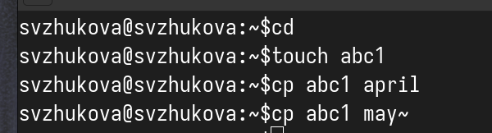
Рис. 1: Копирование файла в текущем каталоге
- Копирование нескольких файлов в каталог. Скопировать файлы april и may в каталог monthly: (рис. 2).
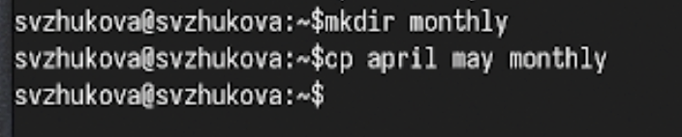
Рис. 2: Копирование нескольких файлов в каталог
- Копирование файлов в произвольном каталоге. Скопировать файл monthly/may в файл с именем june: (рис. 3).
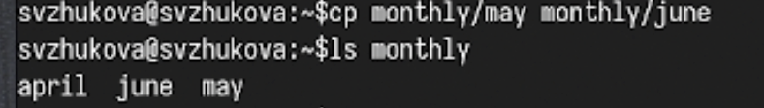
Рис. 3: Копирование файлов в произвольном каталоге
Опция i в команде cp выведет на экран запрос подтверждения о перезаписи файла. Для рекурсивного копирования каталогов, содержащих файлы, используем команда cp с опцией r.
Примеры: 1. Копирование каталогов в текущем каталоге. Скопируем каталог monthly в каталог monthly.00: (рис. 4).
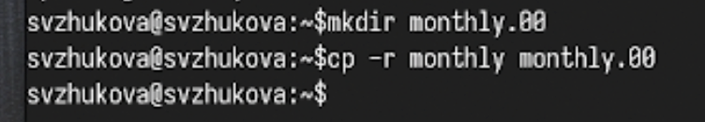
Рис. 4: Копирование каталогов в текущем каталоге
- Копирование каталогов в произвольном каталоге. Скопируем каталог monthly.00 в каталог /tmp (рис. 5).
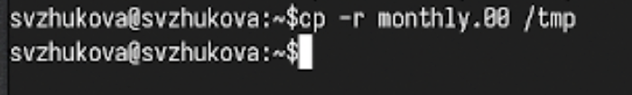
Рис. 5: Копирование каталогов в произвольном каталоге
Перемещение и переименование файлов и каталогов
Примеры: 1. Переименование файлов в текущем каталоге. Изменим название файла april на july в домашнем каталоге: (рис. 6).
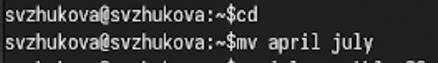
Рис. 6: Переименование файлов в текущем каталоге
- Перемещение файлов в другой каталог. Переместим файл july в каталог monthly.00: (рис. 7).
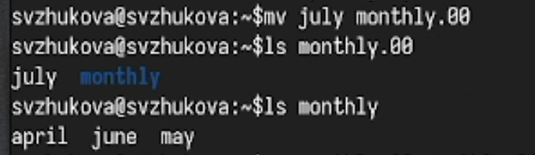
Рис. 7: Перемещение файлов в другой каталог
- Переименование каталогов в текущем каталоге. Переименовать каталог monthly.00 в monthly.01 (рис. 8).
Рис. 8: Переименование каталогов в текущем каталоге
Перемещение файлов в другой каталог
- Перемещение каталога в другой каталог. Переместить каталог monthly.01в каталог reports: (рис. 9).
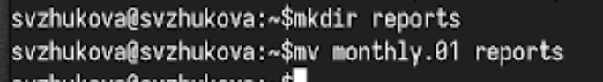
Рис. 9: Перемещение каталога в другой каталог
- Переименование каталога, не являющегося текущим. Переименовать каталог reports/monthly.01 в reports/monthly: (рис. 10).
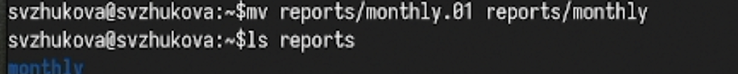
Рис. 10: Переименование каталога, не являющегося текущим
Примеры:
Требуется создать файл ~/may с правом выполнения для владельца: (рис. 11).
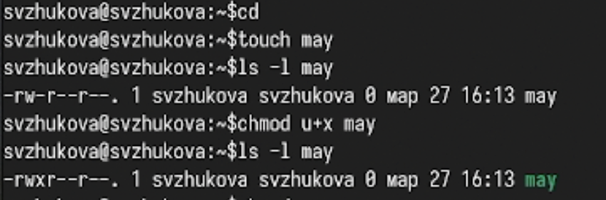
Рис. 11: Файл с правом выполнения для владельца
- Требуется лишить владельца файла ~/may права на выполнение: (рис. 12).
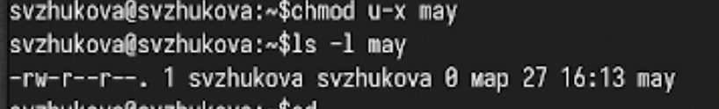
Рис. 12: Лишить владельца файла права на выполнение
- Требуется создать каталог monthly с запретом на чтение для членов группы и всех остальных пользователей: (рис. 13).
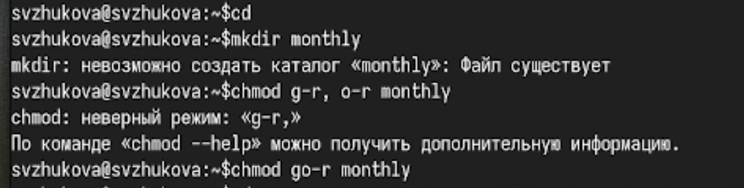
Рис. 13: Создать каталог с запретом на чтение для членов группы и всех остальных пользователей
- Требуется создать файл ~/abc1 с правом записи для членов группы: (рис. 14).
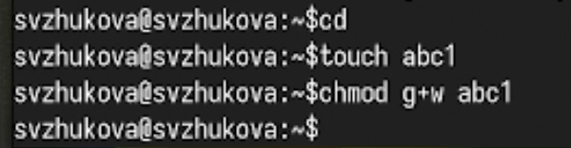
Рис. 14: Создать файл с правом записи для членов группы
- Выполним следующие действия, зафиксировав в отчёте по лабораторной работе используемые при этом команды и результаты их выполнения
Скопируем файл /usr/include/sys/io.h в домашний каталог и назовем его equipment. Если файла io.h нет, то используйте любой другой файл в каталоге /usr/include/sys/ вместо него. (рис. 15).
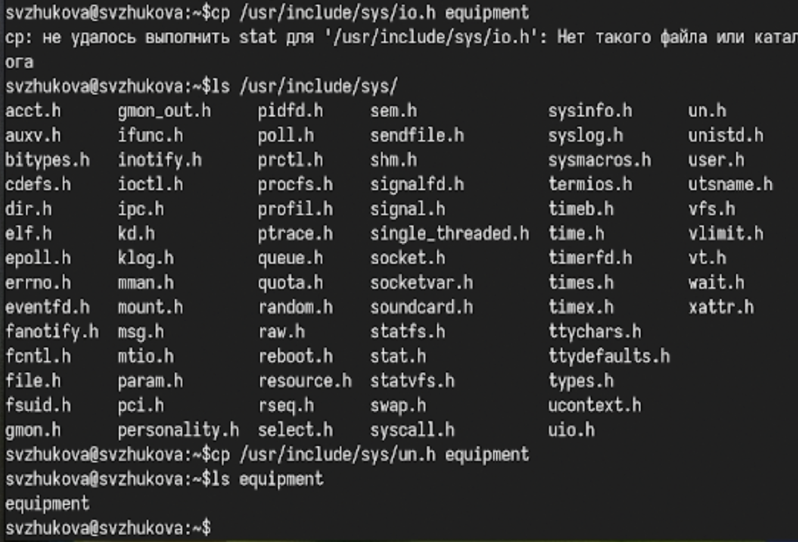
Рис. 15: Скопируем файл в домашний каталог и назовем его equipment
2.2. В домашнем каталоге создадим директорию ~/ski.plases. (рис. 16).
Рис. 16: Создадим директорию ~/ski.plases
2.3. Переместим файл equipment в каталог ~/ski.plases. (рис. 17).
Рис. 17: Переместим файл equipment в каталог ~/ski.plases
2.4. Переименуйте файл ~/ski.plases/equipment в ~/ski.plases/equiplist. (рис. ¿fig:018?).
2.5. Создадим в домашнем каталоге файл abc1 и скопируем его в каталог ~/ski.plases, назовем его equiplist2. (рис. 18).
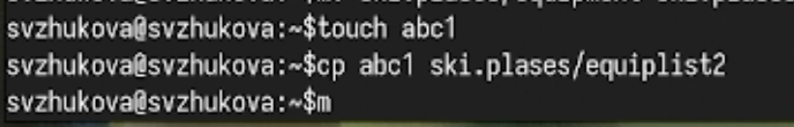
Рис. 18: Создадим в домашнем каталоге файл abc1 и скопируем его в каталог ~/ski.plases, назовем его equiplist2
2.6. Создадим каталог с именем equipment в каталоге ~/ski.plases. (рис. 19).
Рис. 19: Создадим каталог с именем equipment в каталоге ~/ski.plases
2.7. Переместите файлы ~/ski.plases/equiplist и equiplist2 в каталог ~/ski.plases/equipment. (рис. 20).
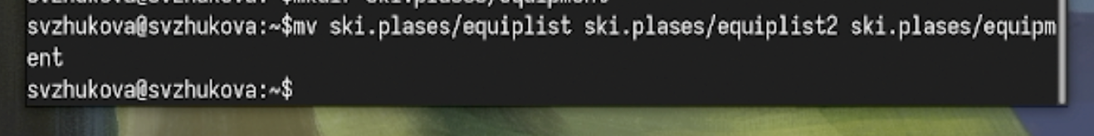
Рис. 20: Переместите файлы ~/ski.plases/equiplist и equiplist2 в каталог ~/ski.plases/equipment.
2.8. Создайте и переместите каталог ~/newdir в каталог ~/ski.plases и назовите его plans (рис. 21).
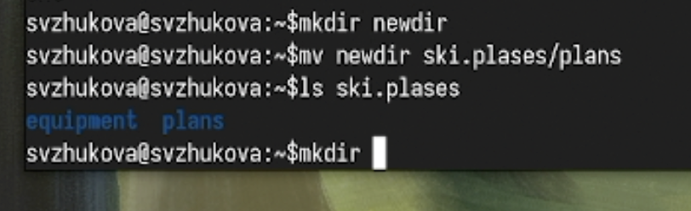
Рис. 21: Создадим и переместим каталог ~/newdir в каталог ~/ski.plases и назовем его plans
- Определим опции команды chmod, необходимые для того, чтобы присвоить перечис- ленным ниже файлам выделенные права доступа, считая, что в начале таких прав нет:
Создадим файлы и каталоги (рис. 22).
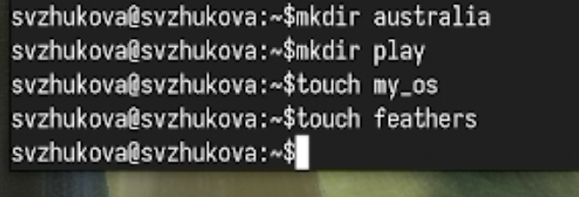
Рис. 22: Создадим файлы и каталоги
Присвоим права доступа (рис. 23).
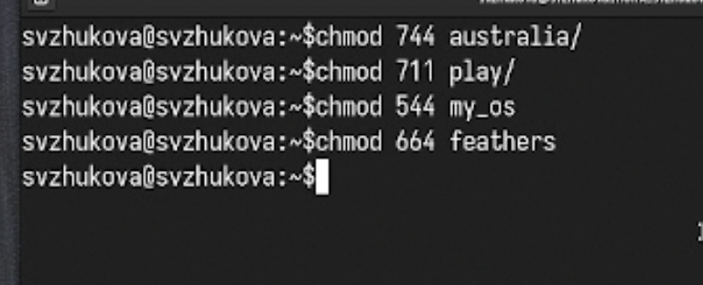
Рис. 23: Присвоим права доступа
Проверим права доступа (рис. 24).
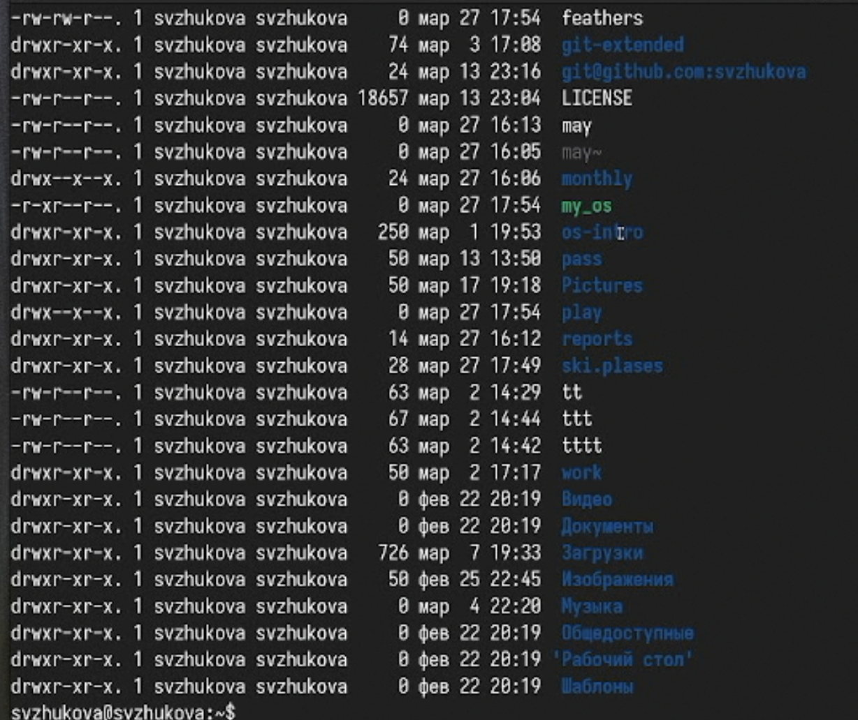
Рис. 24: Проверим
- Проделаем приведённые ниже упражнения, записывая в отчёт по лабораторной работе используемые при этом команды: 4.1. Просмотрим содержимое файла /etc/password. (рис. 25).
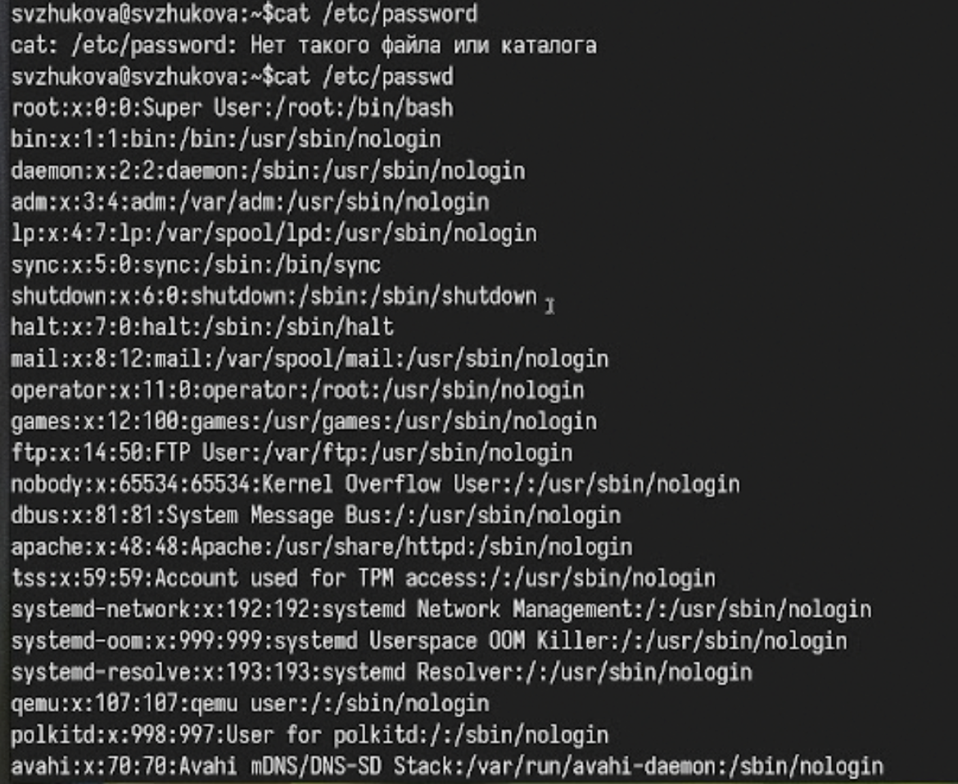
Рис. 25: Просмотрим содержимое файла
4.2. Скопируем файл ~/feathers в файл ~/file.old. (рис. 26).
Рис. 26: Скопируем
4.3. Переместим файл ~/file.old в каталог ~/play. (рис. 27).
Рис. 27: Переместим файл
4.4. Скопируем каталог ~/play в каталог ~/fun. (рис. 28).
Рис. 28: Скопируем каталог
4.5. Переместим каталог ~/fun в каталог ~/play и назовите его games. (рис. 29).
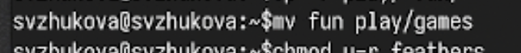
Рис. 29: Переместим каталог
4.6. Лишите владельца файла ~/feathers права на чтение. (рис. 30).
Рис. 30: Проверим
4.7. Что произойдёт, если вы попытаетесь просмотреть файл ~/feathers командой cat? (рис. 31).
Рис. 31: Проверим
4.8. Что произойдёт, если вы попытаетесь скопировать файл ~/feathers? (рис. 32).
Рис. 32: Проверим
4.9. Дайте владельцу файла ~/feathers право на чтение. (рис. 33).
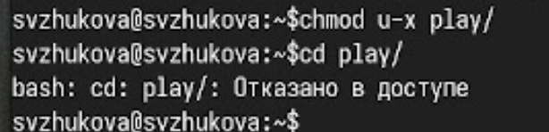
Рис. 33: Проверим
4.10. Лишите владельца каталога ~/play права на выполнение. (рис. 34).
Рис. 34: Проверим
4.11. Перейдите в каталог ~/play. Что произошло? (рис. 35).
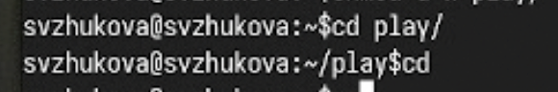
Рис. 35: Проверим
4.12. Дайте владельцу каталога ~/play право на выполнение. (рис. 36).
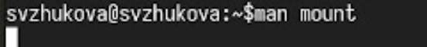
Рис. 36: Проверим
- Прочитаем man по командам mount, fsck, mkfs, kill и кратко их охарактеризуйте, приведя примеры.
Введем man mount (рис. 37).

Рис. 37: Проверим
Проанализируем man mount (рис. 38).
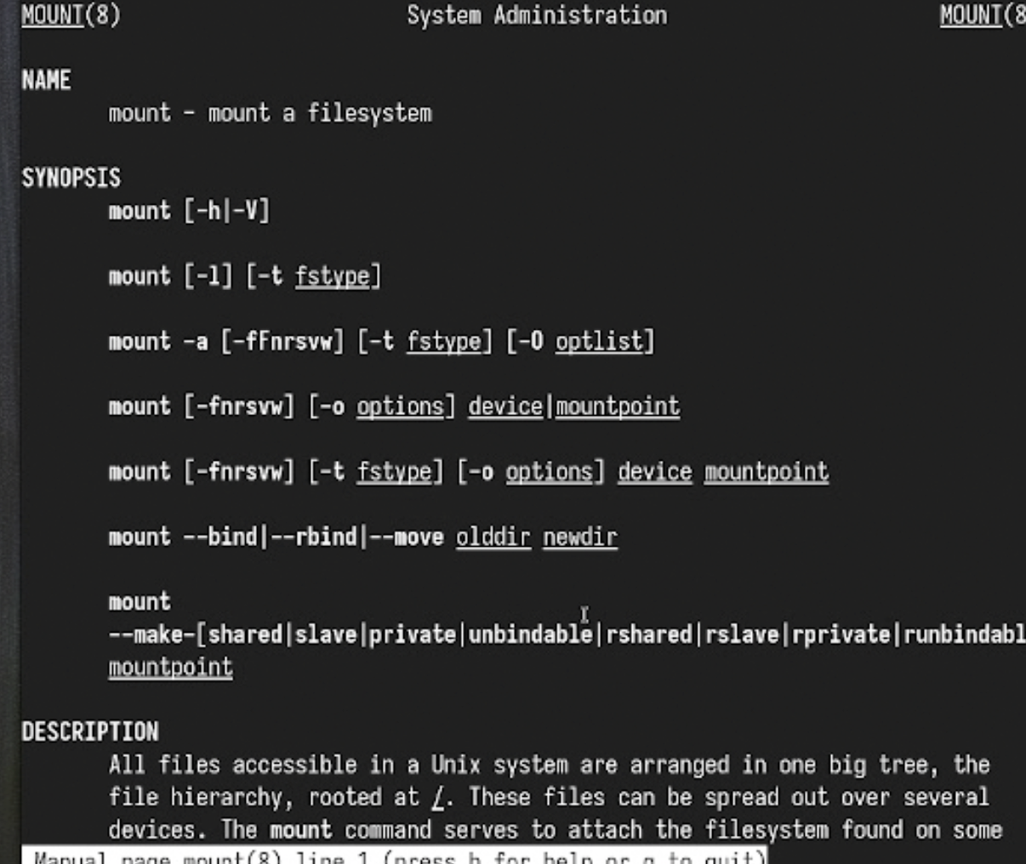
Рис. 38: Проверим
Введем man fsck (рис. 39).
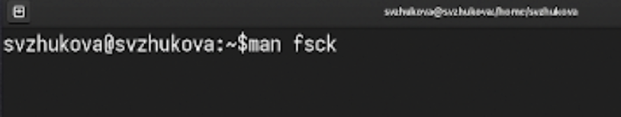
Рис. 39: Проверим
Проанализируем man fsck (рис. 40).
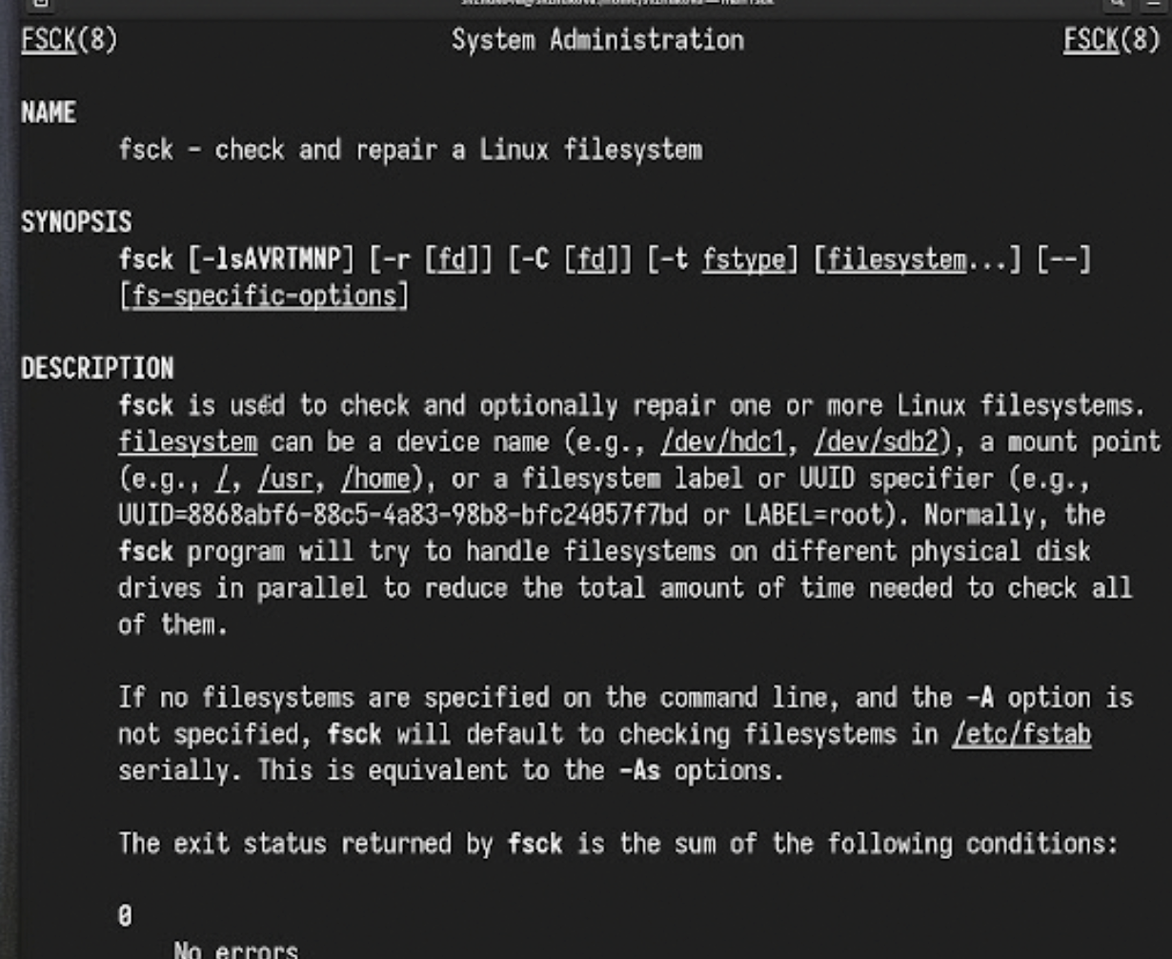
Рис. 40: Проверим
Введем man mkfs (рис. 41).
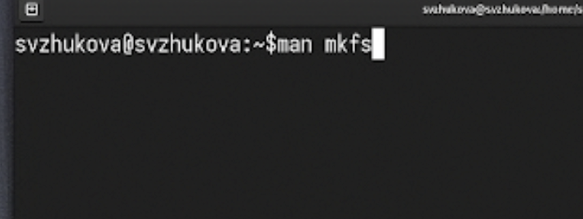
Рис. 41: Проверим
Проанализируем man mkfs (рис. 42).
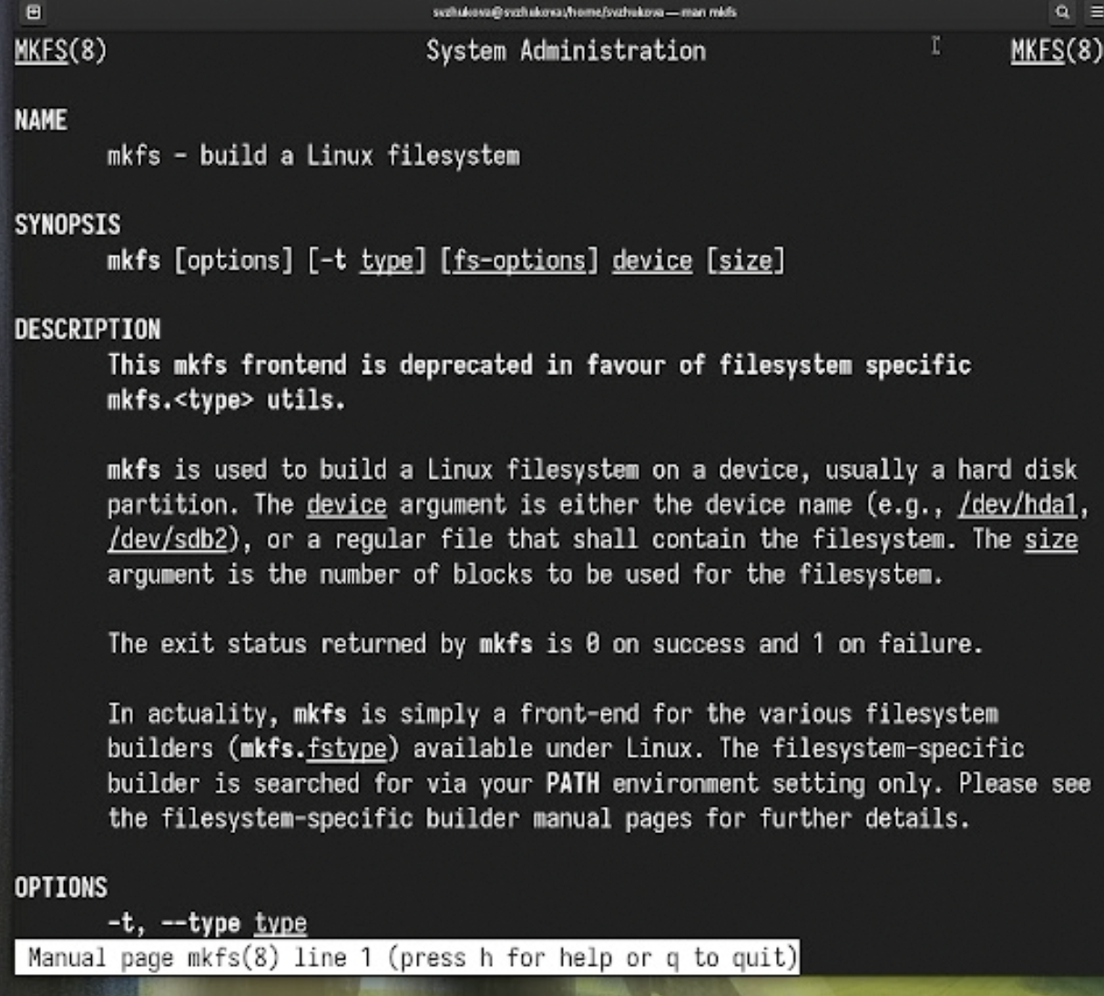
Рис. 42: Проверим
Введем man kill (рис. 43).
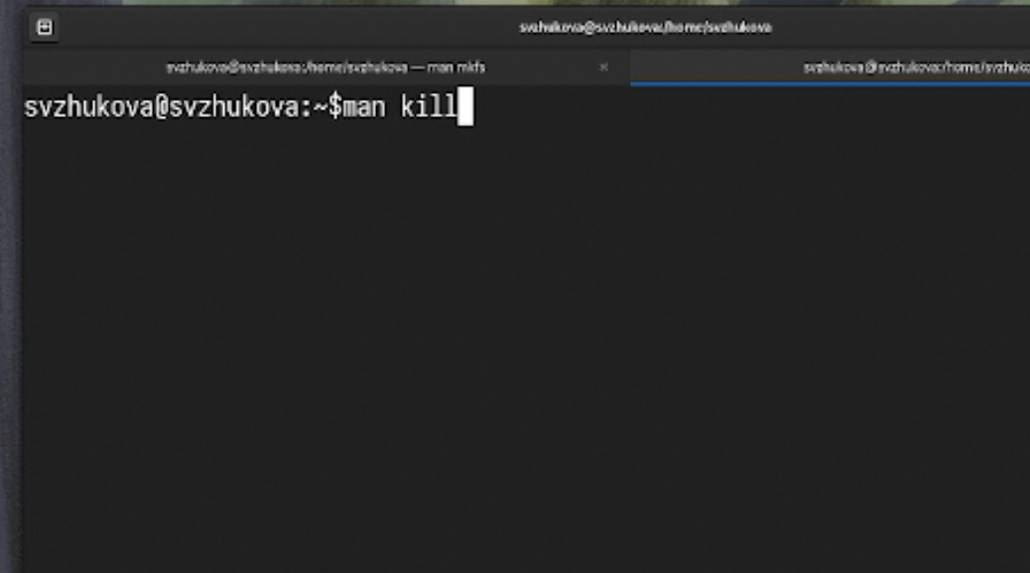
Рис. 43: Проверим
Проанализируем man kill (рис. 44).
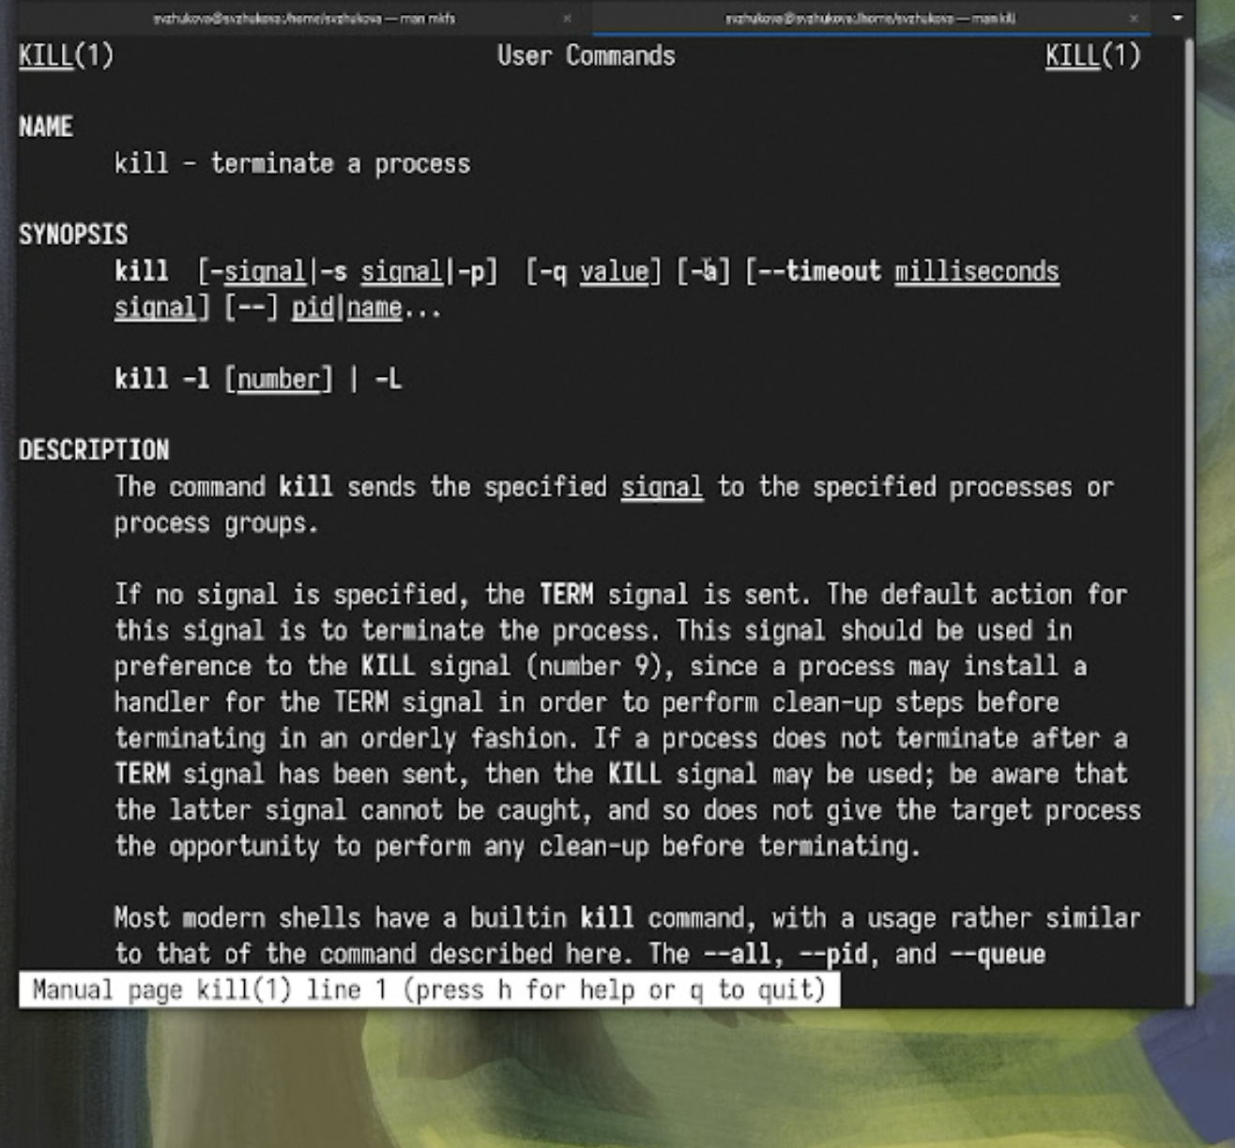
Рис. 44: Проверим

4 Выводы
Мы ознакомлись с файловой системой Linux, её структурой, именами и содержанием каталогов, приобрели практические навыки по применению команд для работы с файлами и каталогами, по управлению процессами (и работами), по проверке исполь- зования диска и обслуживанию файловой системы.

